某一天，你会发现C盘可用空间越来越小，爆红了，运行电脑管家清理垃圾，也只会减少部分垃圾，始终会爆红，这个时候不妨找找，系统盘哪些文件夹占用空间很大。当你看到下面这三个文件夹，反键属性，会发现，差不多有10G左右时，就要想办法解决了。因为这三个文件夹会越来越大，会拖慢电脑，影响Android Studio的编译运行。

这边我已经更改了文件地址，所以会小很多，没改之前，8G是有的

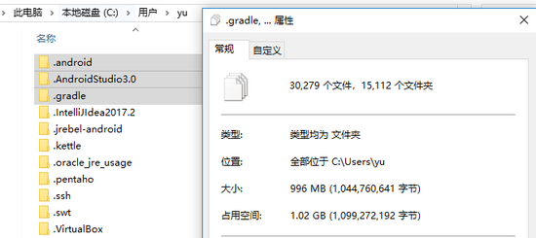

Android Studio安装好后会在系统盘用户目录下产生这几个文件夹

1. .android 是Android SDK生成的AVD（Android Virtual Device Manager）即模拟器存放路径
2. .AndroidStudio3.0 是Android Studio的配置文件夹，主要存放一些Android Studio设置、插件、项目的缓存信息
3. .gradle 是构建工具Gradle的配置文件夹，也会存储一些项目的构建缓存信息

注意 ，在进行以下修改前，建议先把拷贝到新的路径，以作备份

1. .android

没有使用系统模拟器可以直接删除

使用了系统模拟器呢？

**第一步：**添加一个系统的环境变量ANDROID_AVD_HOME 或者 ANDROID_SDK_HOME，可能前者名称会更容易理解点

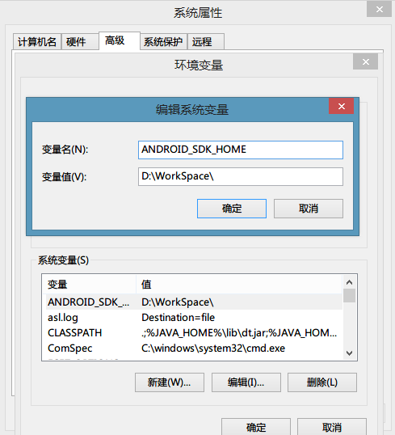

**第二步：**修改后的路径

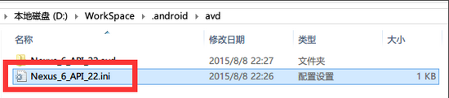

**第三步：**修改PATH

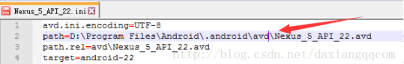

2. .AndroidStudio3.0

进入Android Studio 安装目录，进入 bin 文件夹，打开 idea.properties ，顶部，去掉以下两项的注释符号 # ，修改对应的新路径即可，我这边是已经更改过的

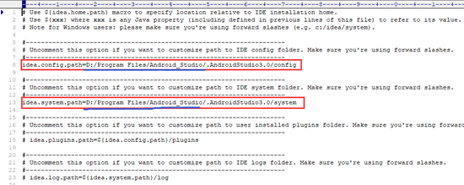

3. .gradle

打开Android Studio 的配置选项修改即可

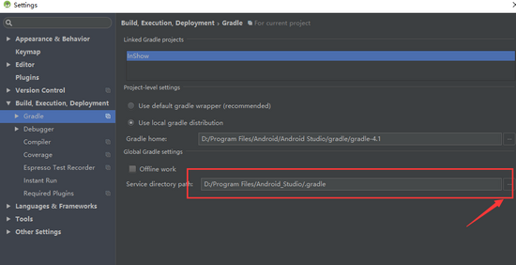

先Apply，Android Studio会自动去下载，下载完成后OK，配置更改完成

清除备份，重新启动Android Studio 看看C盘是不是释放了很多